行列式作业卷
一、填空题
1、在五阶行列式中，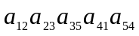前应冠以（ ）号。
2、四阶行列式中，带负号且包含因子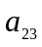和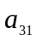的项为（ ）。
3、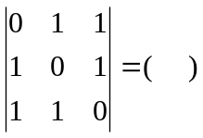 4、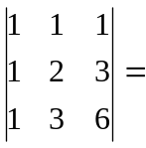（ ）
5、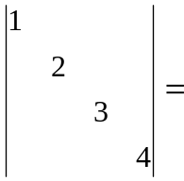（ ） 6、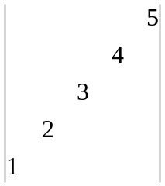=（ ）
7、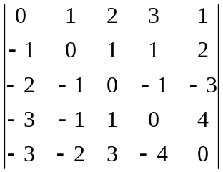=（ ）
8、若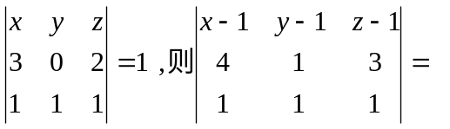（ ）
9、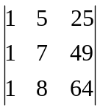=( ) 10、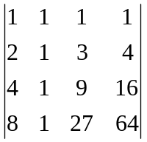=（ ）
- 计算
1、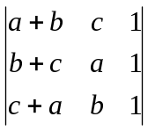 2、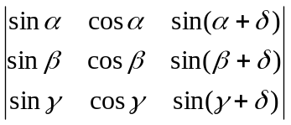
3、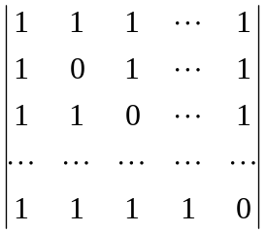
4、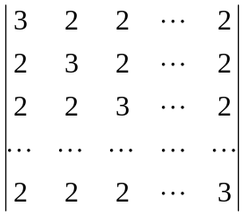
5、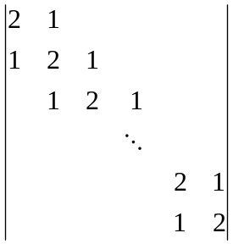
6、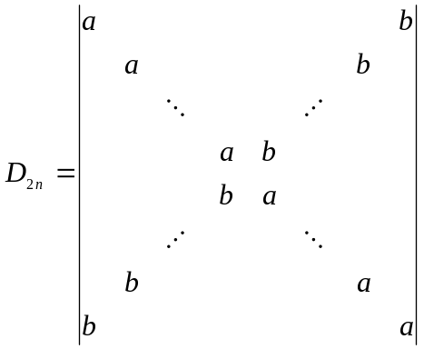
- 在四阶行列式中，第三列元素依次为-1，2，0，1，它们的余子式依
次为5，3，-7，4，求D。
- 证明题
1、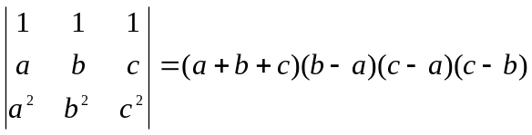
2、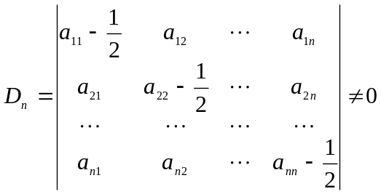（其中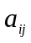都是整数）
五、1、a、b取何值时，齐次线性方程组
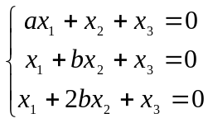
- 只有零解？（2）有非零解？
2、设含有n个未知量n+1个方程的线性方程组
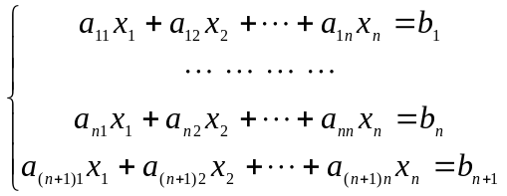
有解，证明行列式
